（一）场地抗震设防烈度
a.“输入”：提取勘察报告2.1.1地理位置（区、县、镇或街道办）
b.“判断依据”：《建筑抗震设计规范》附录A、《中国地震动参数区划图》附录C
c.“判断逻辑”：根据项目所在的区、县，查询《建筑抗震设计规范》附录A，获得抗震设防烈度和设计地震分组；根所据项目在的镇或街道办，查询《中国地震动参数区划图》附录C，获得二类场地条件下基本地震动峰值加速度和反应谱特征周期。项目跨多区县、乡镇的，分别查询。
d.“输出”：场地抗震设防烈度和设计地震分组；二类场地条件下基本地震动峰值加速度和反应谱特征周期。
e.“下一步”：无

（二）场地类别划分
步骤1（根据波速测试报告直接划分）
a.“输入”：波速测试报告、编录信息表
b.“判断依据”：《建筑抗震设计规范》第4.1.6条
c.“判断逻辑”：若有波速测试报告，直接获取各钻孔土层等效剪切波速和覆盖层厚度，查询《建筑抗震设计规范》表4.1.6，得到场地类别；若没有波速测试报告，进入步骤2。
d.“输出”：场地类别。
e.“下一步”：没有波速测试报告，进入
步骤2（计算覆盖层厚度）
a.“输入”：编录信息表
b.“判断依据”：《建筑抗震设计规范》第4.1.3条
土的类型 | 岩土名称和性状 | 土层剪切波速范围(m/s)
岩石 | 坚硬、较硬且完整的岩石 | v_{s}>800
坚硬土或  软质岩石 | 中风化砂岩、中风化泥质砂岩、中风化砂质泥岩、中风化泥岩、密实卵石、密实碎石土 | 800≥v_{s}>500
中硬土 | 强风化砂岩、强风化泥质砂岩、强风化砂质泥岩、强风化泥岩，中密~稍密卵石、碎石土，硬塑粘土 | 500≥v_{s}>250
中软土 | 稍密的砾、粗、中、细砂，圆砾，可塑~软塑粘土，可塑粉质粘土，粉土 | 250≥v_{s}>150
软弱土 | 淤泥和淤泥质土、素填土、杂填土 | v_{s}≤150
c.“判断逻辑”：根据钻孔各岩土名称和上表中土层剪切波速范围，取得剪切波速值vs。根据波速值按以下任一条件确定覆盖层底土层：1）剪切波速Vs>500m/s且其下卧各层波速均≥500m/s；2）地面5m以下剪切波速大于其上部各土层波速2.5倍，且该层及下卧层波速均$≥400$m/s。计算地面至该土层顶部的距离。
d.“输出”：各钻孔的覆盖层厚度。
e.“下一步”：
进入步骤3（计算等效剪切波速）
a.“输入”：剪切波速值v_{s}，覆盖层厚度
b.“判断依据”：《建筑抗震设计规范》第4.1.5条
c.“判断逻辑”：
计算土层等效剪切波速vse：
$v_{se}=\frac{d_{0}}{t}$ (4.1.5-1)
$t=\sum_{i=1}^{n}{(}\frac{d_{i}}{v_{si}})$ (4.1.5-2)
式中：
v_{se}--土层等效剪切波速(m/s);
d₀--计算深度(m)，取覆盖层厚度和20m两者的较小值;
t--剪切波在地面至计算深度之间的传播时间;
d_{i}--计算深度范围内第i土层的厚度(m);
v_{si}--计算深度范围内第i土层的剪切波速(m/s);
n--计算深度范围内土层的分层数。
d.“输出”：等效剪切波速。
e.“下一步”：
进入步骤4（判断场地类别）
a.“输入”：覆盖层厚度和等效剪切波速
b.“判断依据”：《建筑抗震设计规范》第4.1.6条，表4.1.6

岩石的剪切波速或土的等效剪切波速(m/s) | 场地类别
 | Ⅰ₀ | Ⅰ₁ | Ⅱ | Ⅲ | Ⅳ
v_{s}>800 | 0
800≥v_{s}>500 |  | 0
500≥v_{se}>250 |  | ＜5 | ≥5
250≥v_{se}>150 |  | ＜3 | 3~50 | >50
v_{se}≤150 |  | ＜3 | 3~15 | 15~80 | >80
c.“判断逻辑”：查表获取场地类别。
d.“输出”：场地类别。

（三）砂土液化评价
步骤1：是否进行液化判别
a.“输入”：提取勘察报告2.5节场地地层岩性、4.2.1场地抗震设防烈度
b.“判断依据”：《建筑抗震设计规范》第4.3.1节
c.“判断逻辑”：
1.场地内存在砂土和粉土；2.抗震设防烈度大于6度
d.“输出”：
同时满足，需进行液化判别；
不同时满足，无需进行液化判别，结束。
e.“下一步”：
同时满足，进入步骤2；
步骤2：液化初判
a.“输入”：确定液化判别钻孔（标贯）编号
提取液化判别钻孔地层信息、提取勘察报告第2.5节液化地层的地质年代、第4.2.1节场地抗震设防烈度
b.“判断依据”：《建筑抗震设计规范》第4.3.3节
c.“判断逻辑”：
1）地质年代为第四纪晚更新世(Q3)及其以前；2）抗震设防烈度为7、8度
d.“输出”：
同时满足以上2条时，可不考虑液化影响，终止；
不同时满足，进入步骤3。
e.“下一步”：
步骤3液化初判
a.“输入”：确定液化判别钻孔（标贯）编号
提取液化判别钻孔地层信息、4.2.1场地抗震设防烈度、3.1室内试验《颗分试验统计结果表》
b.“判断依据”：《建筑抗震设计规范》第4.3.3节
c.“判断逻辑”：
根据勘察报告第6.1节颗粒分析试验统计成果表，粉土的黏粒(粒径小于0.005mm的颗粒)含量百分率，当抗震设防烈度7度、8度和9度分别不小于10、13和16时，可判为不液化土
d.“输出”：
满足以上条件时，可不考虑液化影响；
不满足以上条件时，进入步骤3。
e.“下一步”：
不满足以上条件时，进入
步骤4液化初判
a.“输入”：确定液化判别钻孔（标贯）编号
提取液化判别钻孔地层信息、4.2.1场地抗震设防烈度、3.1室内试验《颗分试验统计结果表》、勘察报告4.6.2 抗浮工程评价、勘察报告4.5 地基与基础评价
b.“判断依据”：《建筑抗震设计规范》第4.3.3节
c.“判断逻辑”：
浅埋天然地基的建筑，当上覆非液化土层厚度和地下水位深度符合下列条件之一时，可不考虑液化影响：
d_{u}＞d₀+d_{b}-2 （4.3.3-1）
d_{w}＞d₀+d_{b}-3 （4.3.3-2）
d_{u}+d_{w}＞1.5d₀+2d_{b}-4.5 （4.3.3-3）
d_{u}上覆盖非液化土层厚度(m)，计算时将淤泥和淤泥质土层厚度扣除；d_{w}地下水位深度(m)（从勘察报告4.6.2 抗浮工程评价中提取抗浮水位考虑）； db基础埋置深度(m)（从勘察报告4.5 地基与基础评价中获取），2m以内按2m；do液化土特征深度(m)，可按《建筑抗震设计规范》第4.3.3节表4.3.3采用。
表4.3.3 液化土特征深度(m)
饱和土类别 | 7度 | 8度 | 9度
粉土 | 6 | 7 | 8
砂土 | 7 | 8 | 9
d.“输出”：
满足以上3条之一时，可判为不液化土；
当以上条件均不符合时，需进一步进行液化判别。
e.“下一步”：
满足以上3条之一时，结束；当以上条件均不符合时，进入步骤5。
步骤5：液化判别深度
a.“输入”：勘察报告1.1.2工程概况《拟建建筑物性质一览表》
b.“判断依据”：《建筑抗震设计规范》第4.2.1条
c.“判断逻辑”：建筑是否为下列之一：
1.单层厂房和单层房屋；2.砌体房屋;3.不超过8层且高度在24m以下的建筑物;
d.“输出”：
满足以上3条之一，判别深度为15m；均不满足，判别深度为20m
e.“下一步”：
进入步骤6计算。
步骤6：液化复判计算
a.“输入”：1.N₀--液化判别标准贯入锤击数基准值，按下表采用：
液化判别标准贯入锤击数基准值N₀
设计基本地震加速度(g) | 0.10 | 0.15 | 0.20 | 0.30 | 0.40
液化判别标准贯入锤击数基准值 | 7 | 10 | 12 | 16 | 19
根据《建筑抗震设计规范》表4.3.4。
2.d_{s}--饱和土标准贯入点深度(m)；
从编录信息表，获取标准贯入试验列野外深度
3.d_{w}--地下水位(m)；
从编录信息表，获取稳定水位
4.ρ_{c}--黏粒含量百分率，当小于3或为砂土时，取3；
提取勘察报告3.1节《颗分试验统计结果》土层的黏粒含量（百分含量小于0.005）
5.ρ--调整系数，设计地震第一组取0.80，第二组取0.95，第三组取1.05。
从4.2.1 场地抗震设防烈度中获取
b.“判断依据”：《建筑抗震设计规范》第4.3.4条
c.“判断逻辑”：
根据以下公式：
$N_{cr}=N_{0}β\left[ln\left(0.6d_{s}+1.5\right)-0.1d_{w}\right]\sqrt{\frac{3}{ρ_{c}}}$ (4.3.4)
d.“输出”：
N_{cr}--液化判别标准贯入锤击数临界值;

步骤7：得出液化复判结论

a.“输入”：步骤6计算出的Ncr，深度对应的击数N（编录信息表标准贯入试验列）
b.“判断依据”：《建筑抗震设计规范》第4.3.4条
c.“判断逻辑”：N≤Ncr，判断为液化土，N＞Ncr，判断为不液化土
d.“输出”：N≤Ncr，判断为液化土，N＞Ncr，判断为不液化土
e.“下一步”：N≤Ncr，进入步骤8；N＞Ncr，结束。
步骤8：液化指数计算
a输入：
1.n--在判别深度范围内每一个钻孔标准贯入试验点的总数;
根据《标贯数据报表》统计列A有多少个
2.N_{i}、N_{cri}--分别为i点标准贯入锤击数的实测值和临界值，当实测值大于临界值时应取临界值;当只需要判别15m范围以内的液化时，15m以下的实测值可按临界值采用;
根据《标贯数据报表》提取i点实测值N_{i}，根据步骤6计算出的临界值N_{cri}
3.di--i点所代表的土层厚度(m)，可采用与该标准贯入试验点相邻的上、下两标准贯入试验点深度差的一半，但上界不高于地下水位深度，下界不深于液化深度;
根据《标贯数据报表》获取
4.Wi--i土层单位土层厚度的层位影响权函数值(单位L为m⁻¹)。当该层中点深度不大于5m时应采用10，等于20m时应采用零值，5~20m时应按线性内插法按以下公式取值：
$$W_{i}=\left\{\begin{aligned}\frac{2}{3}\left(20-d_{s}\right), 5<d_{s}≤20 \\ 10, 0<d_{s}≤5\end{aligned}\right.$$
根据《标贯数据报表》提取i层中点深度。
b判断依据：《建筑抗震设计规范》第4.3.5条
c判断逻辑:
根据以下公式：

$I_{lE}=\sum_{i=1}^{n}{\left[1-\frac{N_{i}}{N_{cri}}\right]}d_{i}W_{i}$ (4.3.5)
d输出：I_{lE}--液化指数；
步骤9：确定液化等级
a.“输入”：I_{lE}
b.“判断依据”：《建筑抗震设计规范》第4.3.5条
c.“判断逻辑”：
液化等级 | 轻微 | 中等 | 严重
液化指数I_{lE} | 0＜I_{lE}≤6 | 6＜I_{lE}≤18 | I_{lE}＞18
d.“输出”：
轻微、中等、严重
e.“下一步”：
步骤10：处理措施
a.“输入”：勘察报告4.2.5节抗震设防类别；步骤9计算的液化指数。
b.“判断依据”：《建筑抗震设计规范》第4.3.6条
c.“判断逻辑”：根据表4.3.6，采用对应的处理措施。
d.“输出”：根据表4.3.6，输出对应的处理措施。
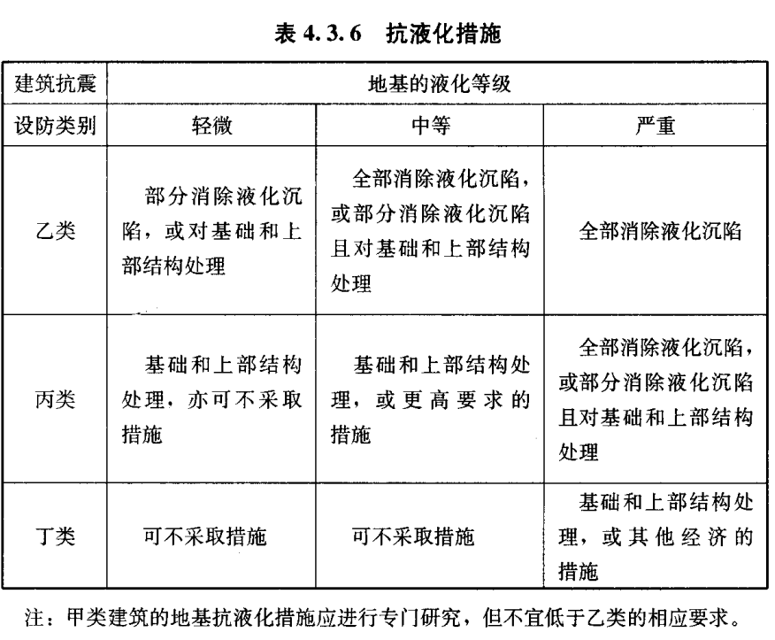

（四）软弱土震陷评价
步骤1
a.“输入”：勘察报告4.2.5节抗震设防类别；勘察报告2.5节。
b.“判断依据”：《软土地区岩土工程勘察规程》第6.3.4条
c.“判断逻辑”：抗震设防烈度≥7度；存在软弱土（淤泥、淤泥质土、冲填土、杂填土及其他高压缩性土层）。
d.“输出”：以上条件均满足时，进行震陷评价，进入步骤2；否则不进行。
步骤2初判
a.“输入”：勘察报告4.2.2节等效剪切波速；勘察报告4.2.1节抗震设防烈度；勘察报告4.4承载力特征值；勘察报告3.1节塑性指数
b.“判断依据”：《岩土工程勘察规范(2009版)》或《软土地区岩土工程勘察规程》第6.3.4条
c.“判断逻辑”
1）当地基等效剪切波速或承载力特征值大于表中数值时，可不考虑震陷影响。
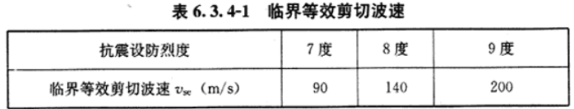
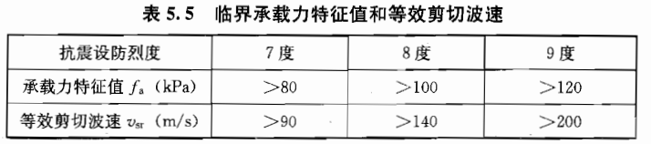
2）对于饱和粉质粘土，8度(0.30g)和9度时，当塑性指数I_{p}＜15且符合下式规定，可判为震陷性软土。
W_{s}≥0.9W_{L};$I_{L}=\frac{W_{s}-W_{p}}{W_{L}-W_{p}}≥0.75$
d.“输出”：地基土为震陷性软土。
步骤3详判
a.“输入”：勘察报告4.2.1节抗震设防烈度；钻孔地层信息；勘察报告4.2.2节等效剪切波速
b.“判断依据”：《岩土工程勘察规范(2009版)》或《软土地区岩土工程勘察规程》第6.3.4条
c.“判断逻辑”
按下表取震陷估算值；
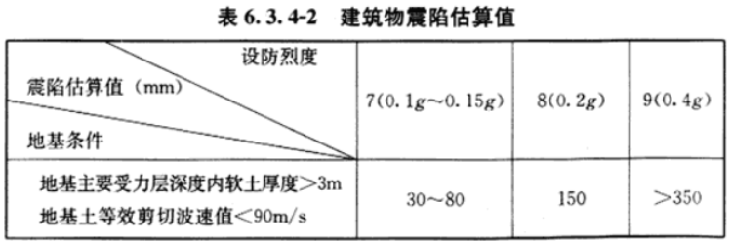
d.“输出”：震陷估算值
步骤4危害性评价及处理措施
a.“输入”：震陷估算值；勘察报告第1.1.2节地基变形允许值
b.“判断依据”：《岩土工程勘察规范(2009版)》或《软土地区岩土工程勘察规程》第6.3.4条
c.“判断逻辑”：震陷量＞50mm或地基变形允许值
d.“输出”：满足，采取措施，“采用桩基穿越软土层、深层搅拌法、高压旋喷法、换填垫层、复合地基方法加强上部结构整体性，减小不均匀沉降影响。”；不满足，不采取措施。

（五）地震滑坡/崩塌评价
a.“输入”：勘察报告2.6节不良地质作用
b.“判断依据”：《建筑抗震设计规范》
c.“判断逻辑”：存在滑坡/崩塌；
d.“输出”：若存在，则建议开展专项勘察或提出严禁建设或避让要求；若不存在，则说明“地震作用下不会产生滑坡、崩塌等不良地质作用。”

（六）场地横向扩展评价
步骤1有无液化土
a.“输入”：勘察报告4.2.3地震液化评价
b.“判断依据”：《建筑抗震设计规范》4.3.10
c.“判断逻辑”：是否存在液化土
d.“输出”：若存在，进入步骤2；若不存在，则不考虑地震的横向扩展作用。
e.“下一步”：
步骤2临空条件
a.“输入”：勘察报告第2章场地环境与工程地质条件
b.“判断依据”：《建筑抗震设计规范》4.3.10
c.“判断逻辑”：是否满足以下临空条件之一，即场地是否位于故河道，临近河岸、湖泊、海岸，边坡坡脚、坡顶和明显的地面高差、人工临空面（如深基坑）等地段
d.“输出”：若不满足，则不考虑地震的横向扩展作用；若满足，则应考虑横向拓展作用，并提出以下措施：
①地基处理措施：消除液化（振冲碎石桩、CFG、高压旋喷桩、大直径素混凝土桩、强夯、挤密砂桩，使处理后的标贯击数大于临界值；设置地下连续墙或板桩墙，阻断水平向变形传递。
②结构措施：进行抗滑动验算，确保基础的抗滑移稳定性；采取结构抗裂措施，如加强基础整体性（筏板基础、地梁体系），增强结构适应不均匀变形的能力；桩基设计时应考虑横向扩展对桩基产生的侧向荷载，进行水平承载力验算。
③监测方案：设置水平位移监测点，开展长期监测。

（七）抗震地段划分
步骤1
a.“输入”：勘察报告2.8节不良地质作用
b.“判断依据”：《建筑抗震设计规范》4.1.1条
c.“判断逻辑”：根据不良地质作用，若地震时可能发生滑坡、崩塌、地陷、地裂、泥石流，则划分为危险地段；若地震时不存在滑坡、崩塌、地陷、地裂、泥石流，则进入步骤2
d.“输出”：若地震时可能发生滑坡、崩塌、地陷、地裂、泥石流，则划分为危险地段；若地震时不存在滑坡、崩塌、地陷、地裂、泥石流，则进入步骤2
e.“下一步”：
步骤2
a.“输入”：勘察报告2.3.1 区域地质构造特征
b.“判断依据”：《建筑抗震设计规范》4.1.1条
c.“判断逻辑”：是否存在发震断裂
d.“输出”：不存在，进入步骤4；存在，进入步骤3
e.“下一步”：
步骤3

a.“输入”：勘察报告2.3.1 区域地质构造特征; 勘察报告4.2.1抗震设防烈度
b.“判断依据”：《建筑抗震设计规范》4.1.1条
c.“判断逻辑”：1)抗震设防烈度小于8度；2)非全新世活动断裂；3)抗震设防烈度为8度和9度时，隐伏断裂的土层覆盖厚度分别大于60m和90m
d.“输出”：若满足任意一条，则不考虑发震断裂错动影响，进入步骤4；若均不满足，划为危险地段。
e.“下一步”：
步骤4
a.“输入”：勘察报告第2章场地环境与工程地质条件
b.“判断依据”：《建筑抗震设计规范》4.1.1条
c.“判断逻辑”：是否满足以下条件：
①软弱土与液化土：地基持力层范围内存在淤泥、淤泥质土、松散的砂或饱和砂土/粉土液化判别为可液化等级。
②条状突出山嘴：条状突出的山嘴地形，非岩质地基影响更明显。
③高耸孤立山丘：高耸孤立的山丘，鞭鞘效应明显，烈度有增高趋势。
④陡坡与陡坎：非岩石和强风化岩石的陡坡、陡坎。
⑤河岸与边坡边缘：河岸和边坡的边缘，地震时存在失稳滑移风险。
⑥土层明显不均匀：平面分布上成因、岩性、状态明显不均匀的土层，（含故河道、疏松断层破碎带、暗埋塘浜沟谷、半填半挖地基）。
⑦高含水量可塑黄土：地震作用下会产生震陷。
⑧地表结构性裂缝：场地内地表存在结构性裂缝，对抗震不利。
d.“输出”：若满足任意一条，划分为不利地段；若均不满足，进入步骤5。
e.“下一步”：
步骤5
a.“输入”：勘察报告第2章场地环境与工程地质条件；勘察报告4.5地基与基础评价
b.“判断依据”：《建筑抗震设计规范》4.1.1条
c.“判断逻辑”：是否满足以下条件：
①场地地基为稳定基岩、坚硬土。
②地形开阔、平坦、密实、均匀的中硬土等。
d.“输出”：若满足任意一条，划分为有利地段；若均不满足，划分为一般地段。

